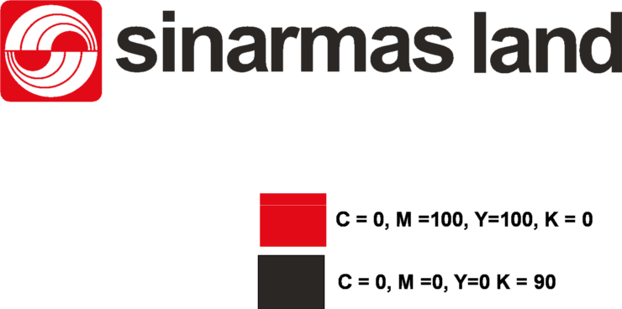

**BERITA ACARA**

**NEGOSIASI HARGA PENAWARAN**

Pekerjaan : **[budgetplan]**

Tanggal Negosiasi : **[negodate]**

Tempat Negosiasi : Ruang Meeting Gedung Sinar Mas Land Plaza

Daftar Hadir :

1. [participan]

**[vendorwinner]** bersedia melaksanakan pekerjaan di atas sesuai dengan penawaran yang diberikan dan sesuai dengan persyaratan persyaratan yang ada dalam tender serta ketentuan ketentuan berikut ini:

√ Harga Pekerjaan Termasuk **Jasa, Over Head, PPh** (Belum Termasuk PPN 10%)

**Rp. [bidvalue]**

|  |  |  |
| --- | --- | --- |
| √ Jadwal Pelaksanaan | : | **[exequtionschedule]** |
| √ Durasi | : | **[duration]** |
| √ Masa Pemeliharaan | : | **[maintenance]** |
| √ Garansi | : | **[warranty]** |
| √ Sifat Kontrak | : | **[contracttype]** |
| √ Cara Pembayaran | : | **[paymenmethod]** |

NOTE : SPM (Surat Pemberitahuan Masa) sebelumnya, **WAJIB** dilampirkan untuk pembayaran berikutnya.

√ Catatan :

**TIDAK ADA ESKALASI SAMPAI DENGAN PROYEK SELESAI.**

* Surat ini dicetak melalui program / sistem dan tidak memerlukan tanda tangan maupun cap perusahaan untuk keabsahannya.

Sinar Mas Land Plaza

Jl. Grand Boulevard, BSD Green Office Park, BSD City, Tangerang 15345 – Indonesia

Phone: (62-21) 50368368 Fax: (62-21) 50588255

**www.sinarmasland.com**